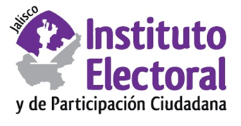

**Primera sesión ordinaria de la Comisión de Prerrogativas a Partidos Políticos**

**Fecha:** martes 13 de octubre de 2020

**Hora:** 9:00 horas

**Lugar: Videoconferencia**

**Orden del día:**

1. Presentación y, en su caso, aprobación del orden del día.
2. Informe de actividades que presenta la Dirección de Prerrogativas.
3. Proyecto de dictamen que emite la Comisión de Prerrogativas a Partidos Políticos del Instituto Electoral y de Participación Ciudadana del Estado de Jalisco, mediante el cual propone un ajuste en la distribución del financiamiento público estatal de los partidos políticos nacionales para el cuarto trimestre de 2020.
4. Asuntos generales.